Standardrutiner: Kalvar
4 Utfodra övergångsmjölk, helmjölk och mjölkersättning
Mål:
Upprättad av:

1.1 | Ge övergångsmjölk till minst fyra dagars ålder. Ge minst 5 liter per dag fördelat på minst 2 mål.  - Värm mjölken till 40°C med doppvärmare. Kontrollera temperaturen.  - Mät upp mjölkportionen för respektive kalv.  - Servera i väl rengjord napphink. | 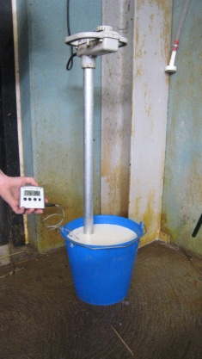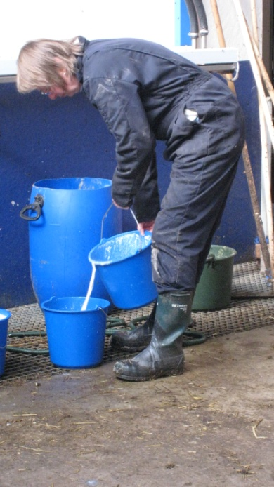
1.2a | Ge därefter minst 5 och helst >6 liter helmjölk i minst 2 mål fördelade någorlunda jämt över dygnet. Om kalven hålls i oisolerad byggnad öka vintertid mjölkmängden med 1,5-2 liter per dygn.  - Värm mjölken till 40°C med doppvärmare.  - Kontrollera temperaturen.  - Mät upp mjölkportionen för respektive kalv.  - Servera i väl rengjord napphink. | 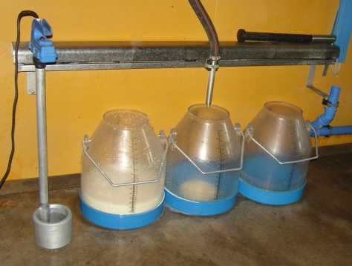  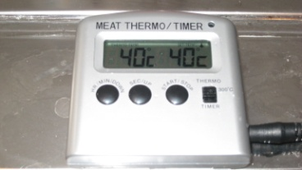  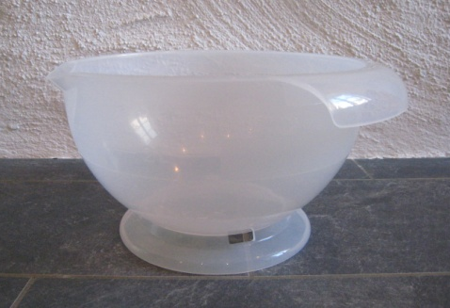

1.2b | Ge en blandning av 50 % helmjölk + 50% mjölkersättning i 3 dagar och därefter 100% mjölkersättning. Fördela dygnsgivan om minst 5 och helst >6 liter på 2-3 mål fördelade någorlunda jämt över dygnet. Om kalven hålls i oisolerad byggnad öka vintertid mjölkmängden med 1,5-2 liter per dygn.  - Mät upp pulver och ljummet vatten.  - Blanda i mjölkbehållaren.  - Värm till 40°C med doppvärmare.  - Kontrollera temperaturen.  - Mät upp mjölkportionen för respektive kalv. För kalvar som ska ha en blandning av helmjölk och mjölkersättning, blanda mjölkersättningen med förvärmd helmjölk (40 °C).  - Servera i väl rengjord napphink. | 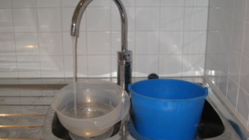

Catarina Svensson

